Сотрудники ОБ ДПС ГИБДД УВД по ЮВАО ГУ МВД по г. Москве провели профилактическую акцию «Пешеход на переход!», направленную на профилактику ДТП с участием пешеходов
Пешеходный переход – это место встречи пешехода и водителя. Чтобы встреча прошла без негативных последствий, следует соблюдать Правила дорожного движения, как водителям, так и пешеходам. Но, к сожалению, нередко происходят случаи, когда этими Правилами пренебрегают, и как итог - ДТП с участием транспортного средства и пешехода.
Причин, вызывающих ДТП при проезде пешеходных переходов, достаточно много, и не всегда виновен тот, кто управляет транспортным средством. Очень часто сами пешеходы, из-за легкомыслия и невнимательности, не правильно оценивают дорожную ситуацию и переходят проезжую часть в неустановленных местах или перед близко идущим транспортом. Основная причина ДТП по вине пешеходов – элементарное незнание правил дорожного движения и беспечное отношение к собственной жизни и здоровью.
В связи с этим, 13 июля в Юго-Восточном округе города Москвы инспекторами дорожно-патрульной службы была проведена акция «Пешеход на переход!», направленная на предупреждения дорожно-транспортных происшествий с участием пешеходов. Одна из основных задач проводимого мероприятия — это повышение уровня культуры пользования пешеходным переходом со стороны «бесколесных» участников дорожного движения, а также привлечение внимания и уважения водителей к пешеходам.
В рамках данного мероприятия, сотрудники ГИБДД уделяли особое внимание пресечению таких нарушений ПДД, как переход проезжей части в неустановленном месте, невыполнение водителями требований уступить дорогу пешеходам на пешеходных переходах. В ходе проведения мероприятия сотрудники ГИБДД проводили профилактические беседы и разъясняли гражданам, что от соблюдения Правил напрямую зависит их жизнь и здоровье, а так же напоминали, что существует административная ответственность не только со стороны водителей, но и со стороны пешеходов.
Госавтоинспекция обращает внимание водителей и пешеходов: очень важно переходить проезжую часть только в разрешенных местах и по пешеходному переходу, при этом - перед выходом на дорогу, пешеход обязан убедиться в безопасности, водителям, в свою очередь, быть предельно внимательными, уступать дорогу пешеходам. Игнорирование правил может повлечь тяжкие последствия.
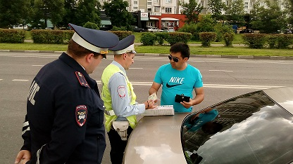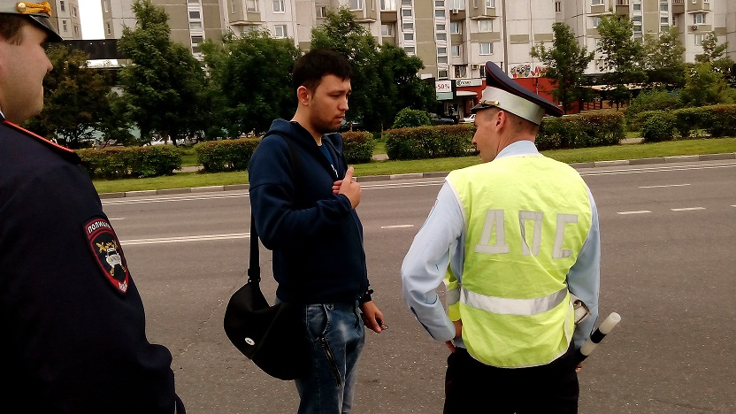
Пресс-служба УВД по ЮВАО ГУ МВД России по г. Москве
т/ф. 8(495) 709-18-18
электронная страница: http://ювао.мск.мвд.рф

